Exercices et corrections énergies solaires et éolienne

Exercice 1 :
- Nous souhaitons calculer la puissance mécanique récupérable d'une éolienne de longueur de pale 27,23 m à vitesse de vent fixe 13,8 m/s. On considère un coefficient de puissance Cp égal à 0,2.
On donne ρ=1,225 kg/m³ à une condition atmosphérique normal à 15°C. Calculer la puissance mécanique récupérable par l’éolienne.
- Lorsqu'elles sont poussées par un vent de vitesse v (en m/s), les pales d'une éolienne de rayon R (en m) permettent à l'éolienne de fournir une puissance électrique P (en W, watt) donnée par la formule
P = 1,18 x R² x V³
- Une éolienne dont les pales ont un diamètre de 40 m a été installée.
Avec une vitesse de vent de 10 m/s, quelle puissance fournit-elle ?
- Pour augmenter la puissance de cette éolienne, on peut augmenter la longueur de ses pales. Une éolienne de rayon R est remplacée par une éolienne dont les pales mesurent 2 m de plus.
Avant d’exprimer, en fonction de R, la puissance électrique supplémentaire fournie par cette éolienne avec un vent de 10 m/s, exprimer, en fonction de R, la puissance électrique fournie par l’éolienne dont les pales mesurent 2 m de plus.
Exercice 2 :
- Décrire une cellule photoélectrique dite cellule photoémissive à vide.
Dessiner un schéma de montage à réaliser pour mettre en évidence l'effet photoélectrique en utilisant cette cellule
2) La longueur d'onde correspondante au seuil photoélectrique d'une photocathode émissive au césium est λ₀=0.66⋅10⁻⁶ m
a) Quelle est en joules et en eV l'énergie d'extraction W₀ d'un électron ? Exprimer cette énergie en eV
b) La couche de césium reçoit une radiation monochromatique de longueur d'onde λ=0.44⋅10⁻⁶m. Déterminer l'énergie cinétique maximale Ec d'un électron émis au niveau de la cathode. L'exprimer en joules puis en eV.
Exercice 3 :
On utilise une cellule photoélectrique au césium
Pour différentes radiations incidentes, on mesure la tension qui annule le courant photoélectrique (Tension d'arrêt)
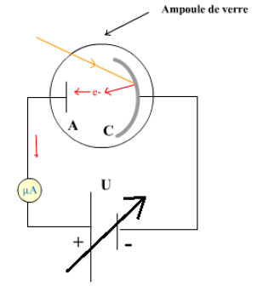
Les résultats sont les suivants :
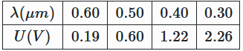
1) Exprimer l'énergie cinétique de l'électron au départ de la couche photoémissive en fonction de la fréquence ѵ et du travail d'extraction W₀
2) Faire le schéma du montage utilisé
Exprimer la tension d'arrêt en fonction de ѵ et W₀
3) Calculer les fréquences ѵ des radiations utilisées
4) Tracer la courbe représentant la fonction U=f(ѵ) et en déduire la fréquence ѵ₀ du seuil photoélectrique du césium, ainsi que la longueur d'onde λ₀ correspondante

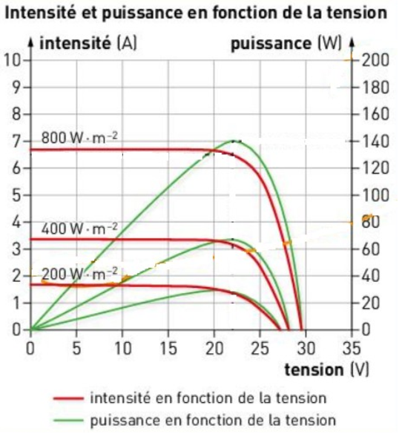
Exercice 4 :
On considère un panneau photovoltaïque auquel est associé Le document ci-contre. Ce panneau reçoit un éclairement de 800 W·m⁻².
1. Relever la valeur de la puissance électrique maximale Pm
2. Relever le couple (Im, Um) correspondant à la puissance maximale.
3. Calculer la résistance R_{m} de fonctionnement maximisant la puissance.
4. Décrire l’évolution de l’intensité de court-circuit et la puissance électrique maximale quand l’éclairement augmente.

Exercice 5 :
Un panneau solaire a une puissance crête de 100 W lorsqu’il reçoit un éclairement énergétique E = 1000 W. m⁻². Il est constitué de cellules photovoltaïques branchées à la fois en série et en dérivation. Dans chaque branche les cellules sont associées en série, et les différentes branches sont montées en dérivation.
La tension aux bornes du panneau vaut 40V et chaque cellule délivre une tension de 0, 5 V et un courant de 500 mA.
1. Quel est le nombre de cellules dans une branche ?
2. Quelle est l’intensité du courant débitée par le panneau ? En déduire le nombre de branches du panneau.
3. Déterminer le nombre total de cellules du panneau.
4. Chaque cellule est un carré de 5.0 cm de côté.
4.1 Quelle est la surface totale du panneau solaire ?
4.2 Calculer son rendement énergétique

Exercice 6 :
Une cellule photovoltaïque de surface 30 cm² est soumise à un rayonnement d’éclairement énergétique E = 800 W.m-2. On admettra que la lumière qui arrive sur cette cellule est quasi-monochromatique et de longueur d’onde λ = 550 nm.
1. Déterminer l’énergie d’un photon en Joules.
2. Calculer le nombre de photons reçus par la cellule chaque seconde.
Données : c = 3.00 10⁸ m.s⁻¹ ; h = 6.63 10⁻³⁴ J.s .

Solution exercice 1 : énergie éolienne
1) La puissance mécanique récupérable par l’éolienne est 750 000 W ou 750 kW
2)a) La puissance fournit par l’éolienne : 472000 W
b) La puissance électrique fournie par l’éolienne dont les pales mesurent 2 m de plus en fonction de R : P = 1180 R² + 4720 R + 4720
La puissance électrique supplémentaire fournie par cette éolienne avec un vent de 10 m/s en fonction de R : P = 4720 R + 4720

Solution exercice 2 :
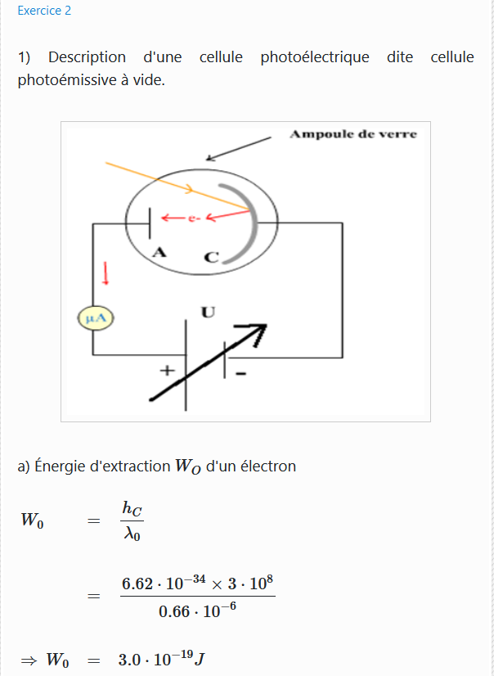
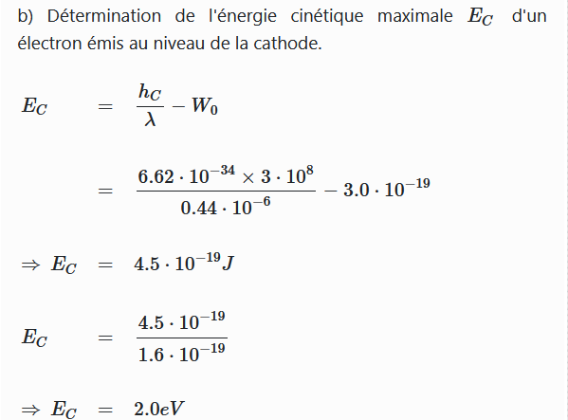

Solution exercice 3 :
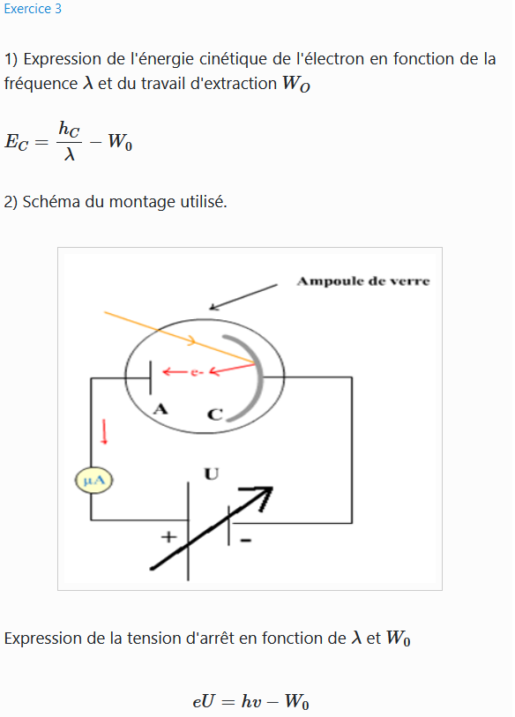
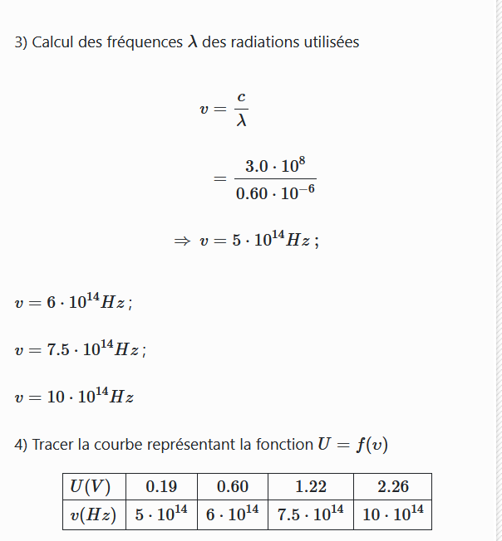
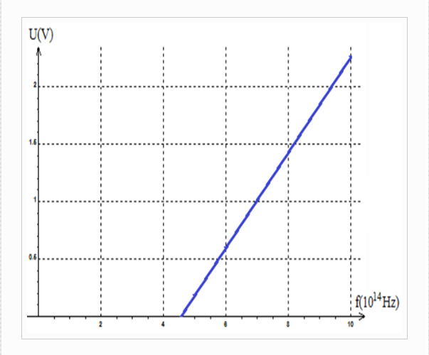
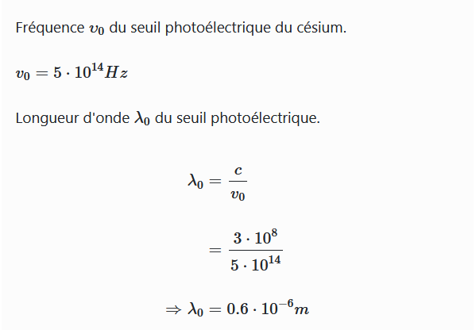

Solution exercice 4 :
Étude d’un panneau photovoltaïque
1. Par lecture graphique, Pm=140 W
2. Par lecture graphique, le couple est (6,5A ; 23 V)
3. R_{m}=$\frac{U_{m}}{I_{m}}$=3,5Ω
4. plus l’éclairement en W.m-2 augmente plus la puissance délibérée augmente. On passe de 30 W pour 200 W.m-2 à 140 W pour 800 W.m-2 soit plus du triple.
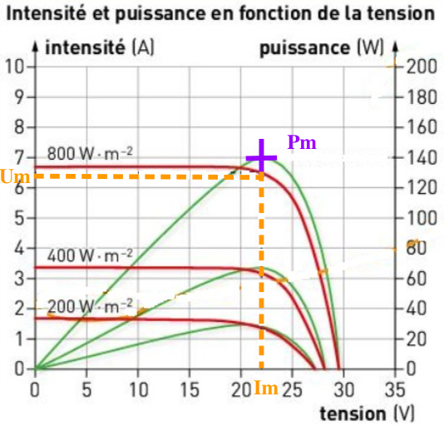

Solution exercice 5 :
- La tension aux bornes d’une branche est la même que celle aux bornes du panneau, puisqu’elles sont branchées en dérivation. U_{B} = 40 V.
Dans une branche la loi d’additivité des tensions s’applique et comme elle est constituée de n cellules, on a : U_{B} = n. U_{C} donc n=$\frac{U_{B}}{U_{C}}=\frac{40}{0.5}$=80
Une branche est constituée de 80 cellules.

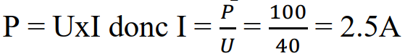
- On a
Puisque les branches sont en dérivation, elles se rejoignent toutes au même nœud, on peut appliquer la loi des nœuds. On note « m » le nombre de branches et toutes délivrent l’intensité I1 puisqu’elles sont identiques (unicité de l’intensité dans une branche) : I = Σ I₁ = m. I₁
Donc m=$\frac{I}{I_{1}}$=5 . Il y a 5 branches.
- Le nombre total de cellule du panneau
N’= n x m = 400 cellules
Il y a 400 cellules dans ce panneau solaire.

4. Chaque cellule est un carré de 5. 0 cm de côté.
a. la surface totale du panneau solaire :
Soit « s » la surface d’une cellule : s = a² = (5.0 10-2) ² = 25 10⁻⁴ = 2.5 10⁻³ m².
La surface totale du panneau est S = N’. s = 400 x 2.5 10⁻³ = 1.0 m²

b. rendement énergétique du panneau solaire photovoltaïque :
P ray = 1000 x 1.0 = 1.0 10³ W
Pc = 1.00 10² W
η= $\frac{Pc}{P ray } . 100$= 10%
le rendement du panneau est de 10%

Solution exercice 6 :
- L’énergie du photon en joule
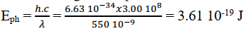
- Calcul du nombre de photons reçus par la cellule chaque seconde
Déterminons P_{ray} la puissance rayonnante reçue en W.
P_{ray} = P x S or S = 30 cm² = 30.10⁻⁴m²
P_{ray} = 800 x 30.10⁻⁴ = 2.4 W
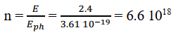
E = P.Δt = 2.4 x 1 = 2.4 J. Il s’agit de l’énergie reçue chaque seconde.
On peut en déduire le nombre de photons :
Chaque seconde, 6.6 10¹⁸ photons sont reçus par la cellule.

